Паюсов Семён РПО 2\25
Билет 4
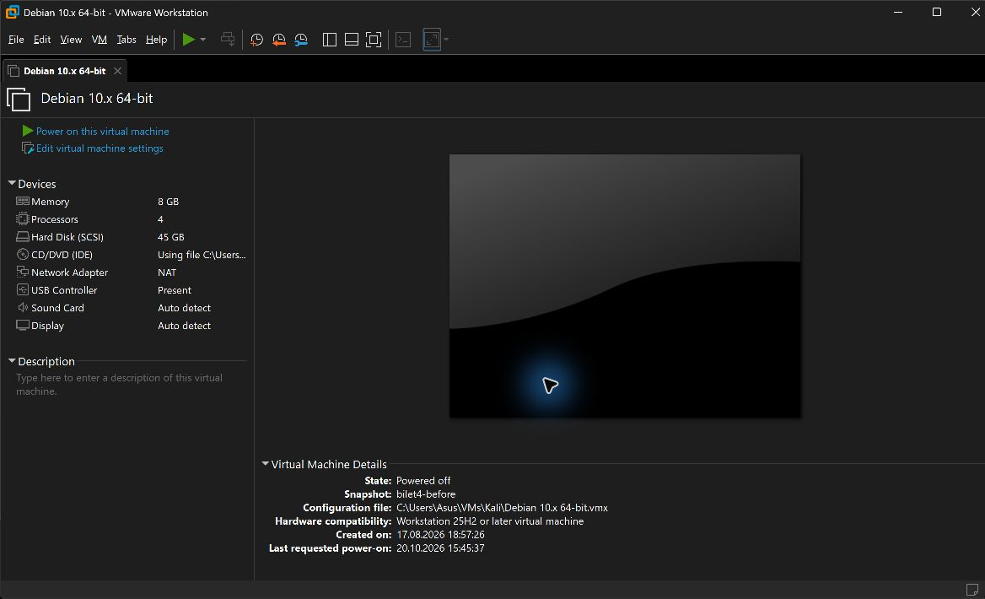
01 Параметры ВМ NAT и снимок перед экспериментами
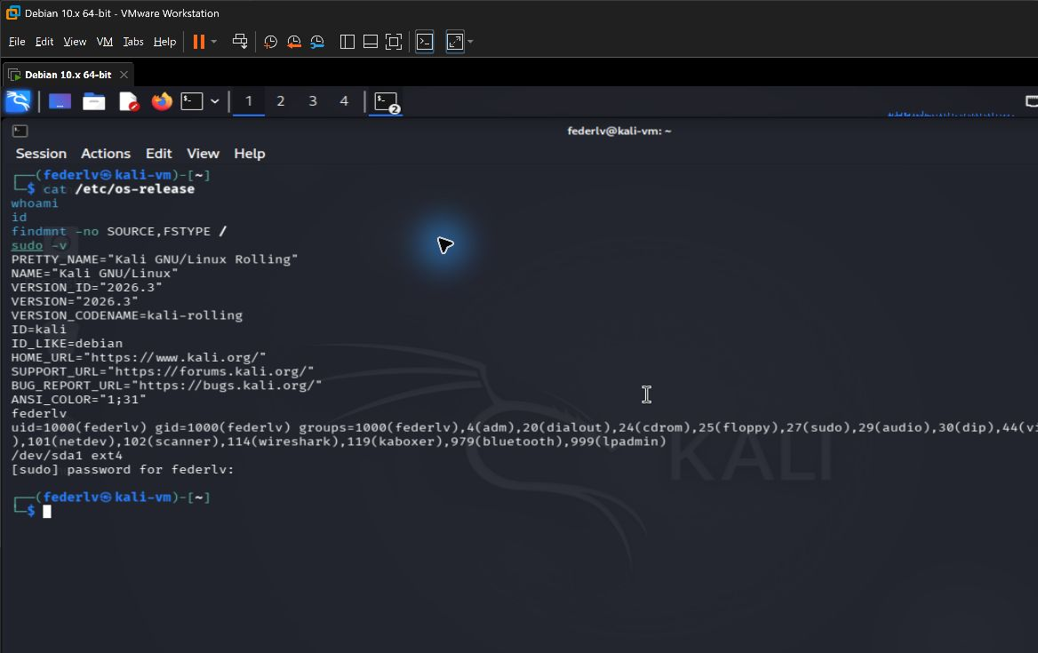
02 Kali Linux установленная система и текущий пользователь
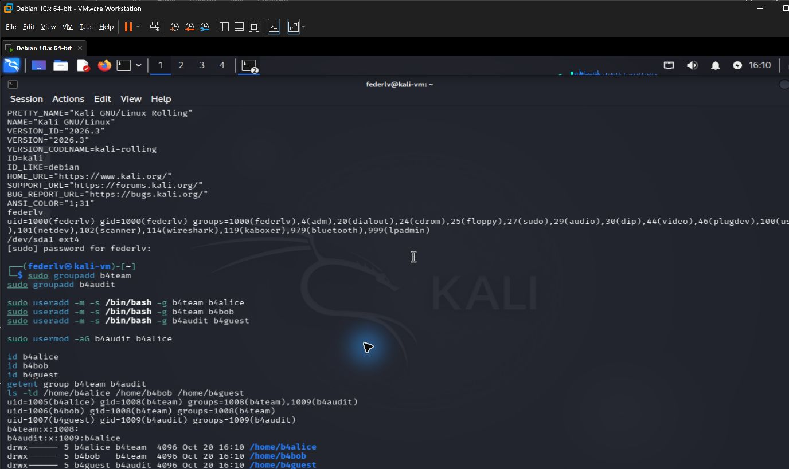
03 Три пользователя две группы и домашние каталоги
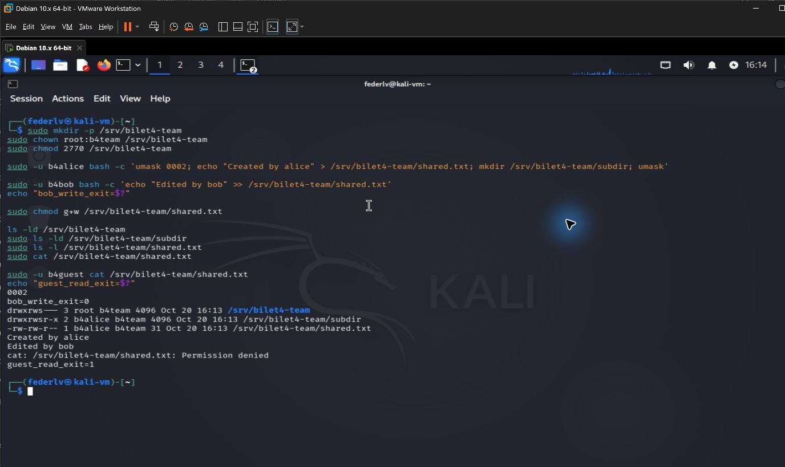
04 SGID umask групповая запись и отказ в доступе гостю
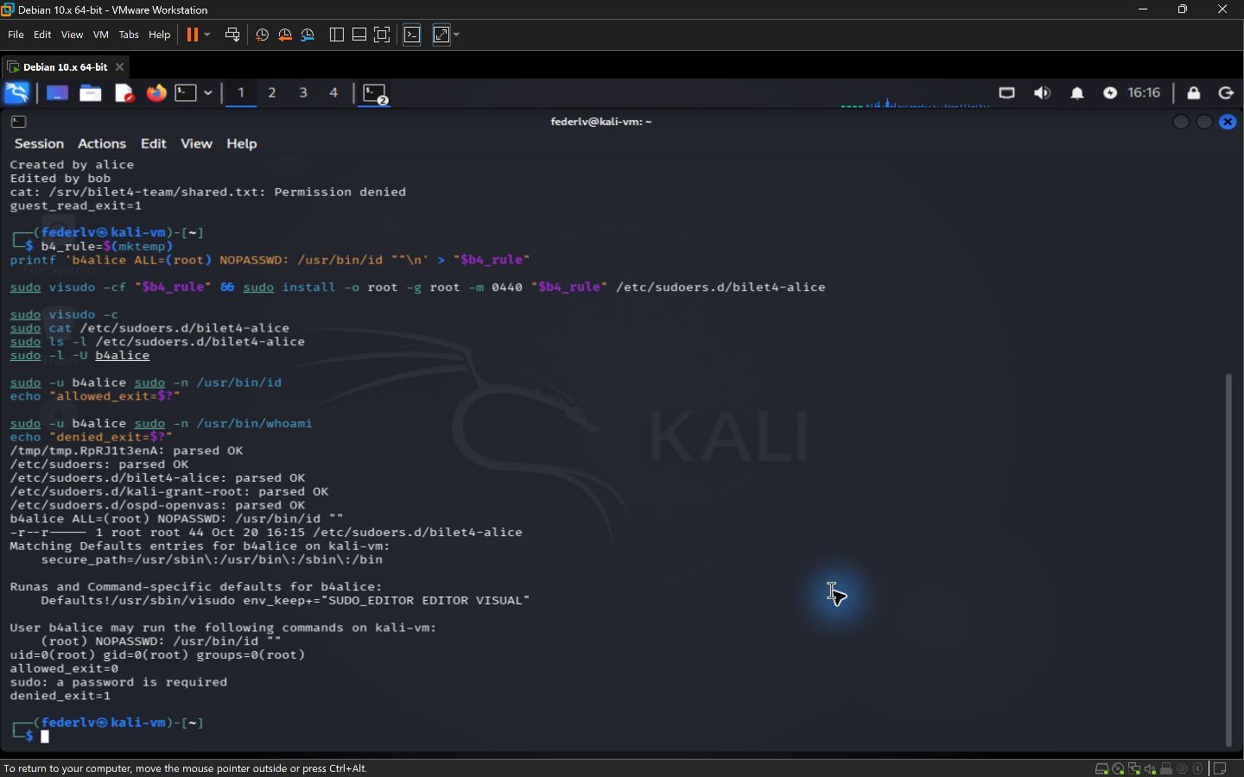
05 Проверка sudoers разрешенная команда и отказ для другой команды
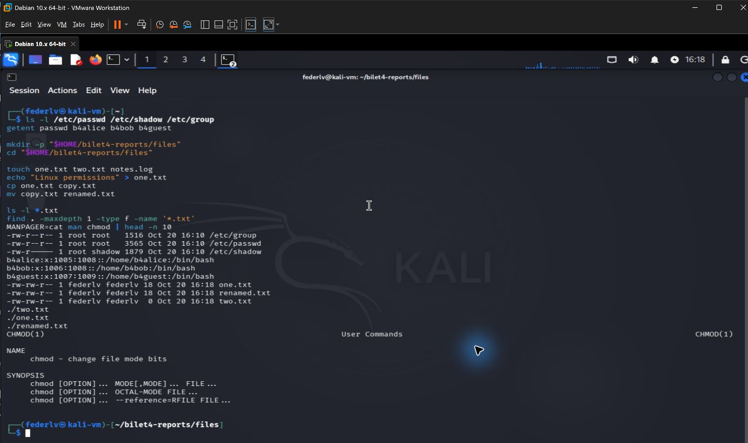
06 Файлы учетных записей маски поиск копирование и справка man
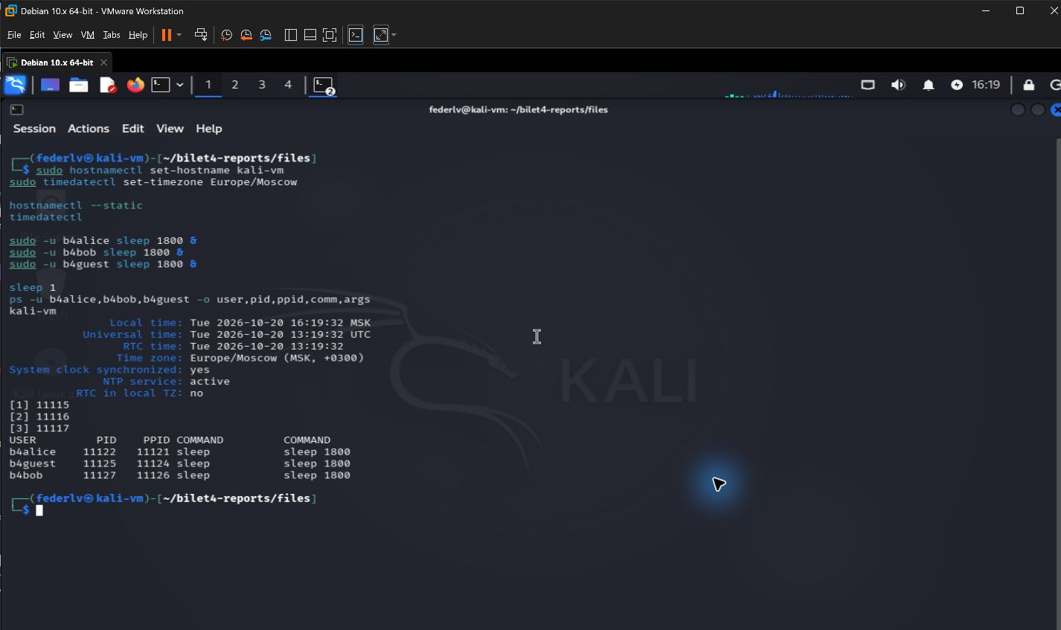
07 Имя сервера часовой пояс и владельцы процессов
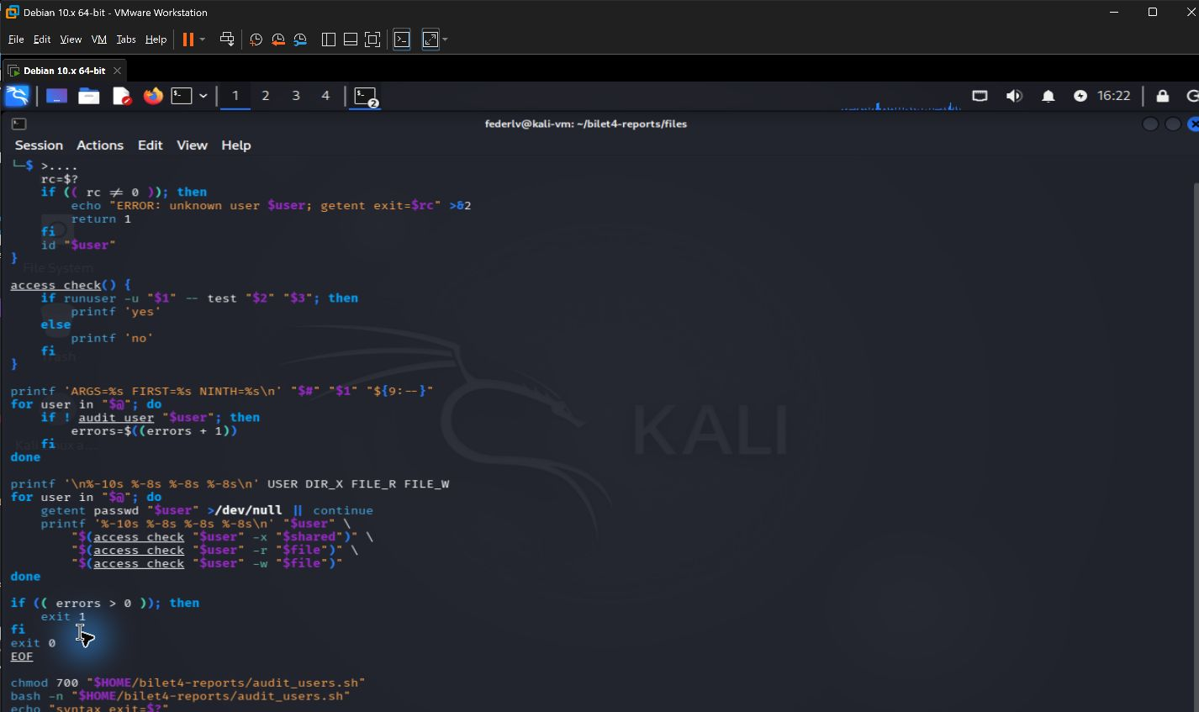
08 Код аудита функции циклы аргументы и обработка ошибок
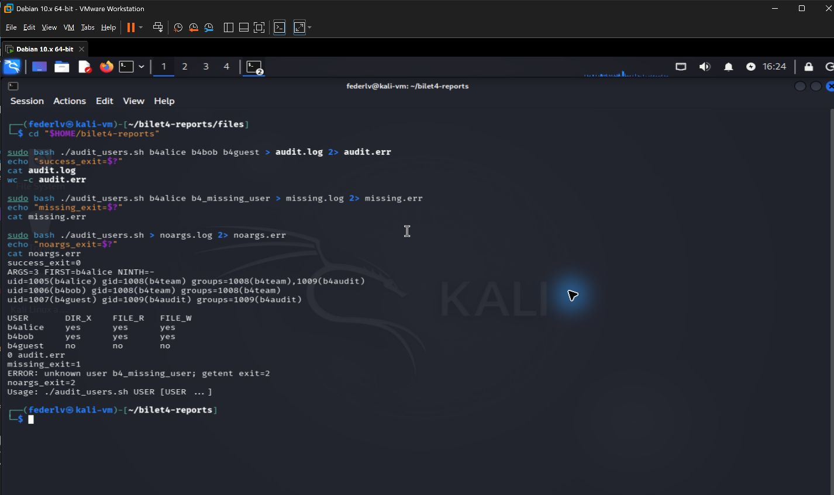
09 Матрица доступа раздельные потоки и коды завершения 0 1 2
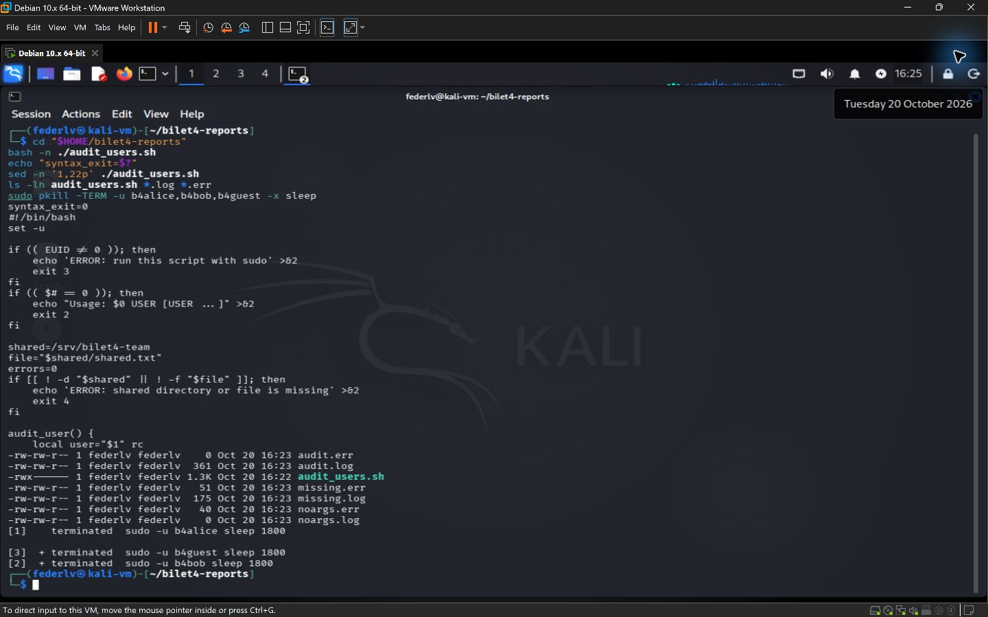
10 Синтаксис скрипта начало кода и сохраненные файлы отчета

Ход работы
Работу выполнил в установленной Kali Linux 2026.3 в VMware Workstation. Проверил сеть NAT и создал снимок bilet4-before. Проверил текущего пользователя federlv и доступ через sudo, настроил имя kali-vm и часовой пояс Europe/Moscow. Установка операционной системы с нуля в эту работу не входила.
Создал пользователей b4alice, b4bob и b4guest и группы b4team и b4audit. Первые два пользователя входят в b4team, а b4guest — в b4audit. Пользователь b4alice дополнительно включен в b4audit. Проверил состав групп и домашние каталоги. Посмотрел файлы /etc/passwd, /etc/shadow и /etc/group, затем выполнил создание, копирование, переименование и поиск учебных файлов, применил маску *.txt и справку man chmod.
Для /srv/bilet4-team назначил владельца root, группу b4team и режим 2770. При umask 0002 создал файл от b4alice и дополнил его от b4bob. Убедился, что группа файла наследуется от каталога, а b4guest получает отказ. Для b4alice настроил sudo без пароля только на /usr/bin/id без аргументов. Проверка visudo прошла успешно; id выполняется от root, другая команда отклоняется. Также запустил sleep от трех пользователей и проверил владельцев через ps.
Сохранил Bash-скрипт audit_users.sh. Он принимает имена пользователей, проверяет их существование и выводит матрицу доступа. В скрипте использованы переменные, позиционные аргументы, функции, циклы, условия и коды завершения. Стандартный вывод и ошибки направлены в разные файлы. Проверки подтвердили коды 0 при успехе, 1 для неизвестного пользователя и 2 при отсутствии аргументов. Учебные процессы после проверки завершены.

